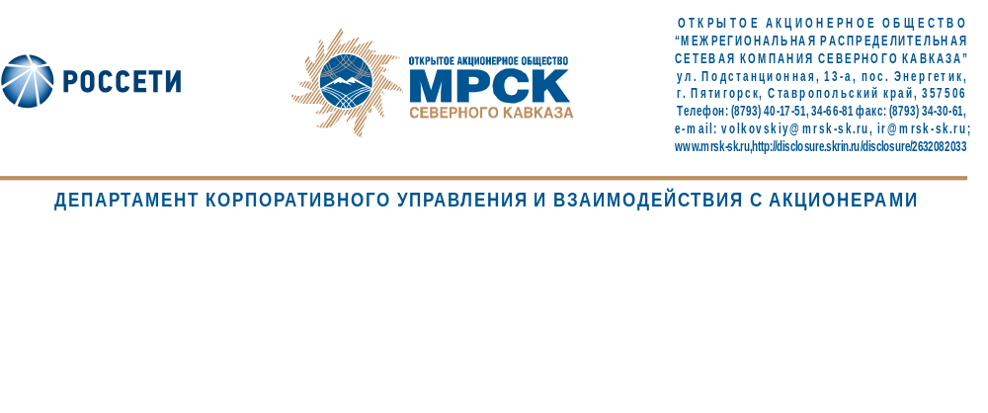

СОСТОЯЛОСЬ ЗАСЕДАНИЕ СОВЕТА ДИРЕКТОРОВ МРСК СЕВЕРНОГО КАВКАЗА (раскрытие инсайдерской информации)

На заседании Совета директоров ОАО «МРСК Северного Кавказа», проведенном 24 апреля 2015 года в форме очного голосования, была рассмотрена информация Генерального директора компании о ходе исполнения перечня (плана) первоочередных мероприятий по обеспечению финансовой устойчивости ОАО «МРСК Северного Кавказа» на период 2015-2019 годов по состоянию на 17 апреля 2015 года.

Помимо вышеуказанного, были рассмотрены итоги исполнения поручений Совета директоров ОАО «МРСК Северного Кавказа» от 31 марта 2015 года.

ОАО «МРСК Северного Кавказа» (MRKK) - функционирующая в секторе электроэнергетики Российской Федерации операционная межрегиональная распределительная сетевая компания. Обеспечивает передачу электроэнергии по сетям напряжением от 110 до 0,4 кВ; осуществляет технологическое присоединение потребителей к сетевой инфраструктуре на территории Северо-Кавказского федерального округа в рамках 6 филиалов и 1 дочернего общества.

Контакты IR-службы:
веб-сайт: | http://www.mrsk-sk.ru
контактное лицо: | Анна Куцевич,  начальник отдела взаимодействия с акционерами
e-mail: | kucevich-af@mrsk-sk.ru; ir@mrsk-sk.ru
телефон: | +7 (8793) 40-17-90

